AFYONKARAHİSAR HALKOYUNLARI
Ege Bölgesi'nin İç Batı Anadolu bölümünde yer alan Afyonkarahisar ili, coğrafi konum itibariyle Marmara ve İç Anadolu bölgelerini Ege ve Akdeniz bölgelerine bağlayan bir geçit durumunda olması nedeniyle tarih boyunca doğu ile batı, kuzey ile güney arasında bir köprü, bir geçiş bölgesi olmuştur. M.Ö. 3000’den başlayarak bilinen 5000 yıllık bir tarihe sahip olan ve sırasıyla Hititler, Frigler, Lidyalılar, Persler, Hellenler, Romalılar, Bizanslılar, Selçuklular ve Osmanlılar'ın hüküm sürdükleri Afyonkarahisar, Türkiye'nin coğrafi bölgelerinden üçü üzerinde (Ege, Akdeniz, İç Anadolu) yayılan bir ildir. Büyük kısmı Ege bölgesinin İçbatı Anadolu bölümünde bulunur. Güneyde bulunan Başmakçı, Dazkırı, Dinar ve Evciler ilçelerinin bazı toprakları Akdeniz Bölgesi sınırları içine girer. İlin doğu ve kuzeydoğu kısımlarındaki bazı topraklar da İç Anadolu Bölgesine girer. Önemli merkezleri birbirine bağlayan kara ve demiryolları Afyonkarahisarda kesişir. I. Dünya savaşından sonra düşman işgaline uğrayan afyon, kurtuluş savaşımızda Büyük Önder Gazi Mustafa Kemal Paşa komutasındaki Ordumuzun büyük zaferine ev sahipliği yapmıştır.
Böylesine tarihi ve stratejik bir öneme sahip olan Afyonkarahisar günümüzde mermeri, Termal kaynakları, kaymağı, sucuğu ve haşhaşı ile de haklı bir ünü bulunmaktadır. Bütün bunlara ek olarak eşsiz doğal ve kültürel varlıkları da önemli bir turizm potansiyelini oluşturmaktadır.
Afyon Valiliği tarafından Afyon'a ait tüm değerlerin doğru bir tanıtımını yapmak amacıyla başlatılan kültürel projeler kapsamında hazırlanan “AFYONKARAHİSAR YÖRESİ HALKOYUNLARI” derleme çalışması, Kültür müdürlüğü, Halkeğitim merkezi ve Afyon Kocatepe Üniversitesi tarafından oluşturulan derleme grubu tarafından yaklaşık üç ay süren derleme gezileri ve beş aylık arşiv taramaları ile tamamlanmıştır. Yaşayan kültürümüzün en önemli unsurlarından olan halkoyunları insan-insan ilişkilerini, insan-tabiat ilişkilerini geleneksel ritim ve müzik eşliğinde yansıtılmasıdır. Bu yönüyle geçmişten geleceğe bir kültürel köprü oluşturan halkoyunlarımız ülkemizde zengin bir kültürel birikimin yaşayan kanıtıdır. Ülkemizde Türk halk oyunları genel olarak türleri şu şekilde ayrılmaktadır:
- Hora Bölgesi; Trakya.
- Zeybek Bölgesi; Dört alt gruptan oluşur. Kural olarak; 9 zamanlı ve aksak ritimli oyunlardır.
  - Ağır Zeybek Bölgesi; Ege bölgesi
  - Teke Zeybek Bölgesi; Göller Yöresi, Batı Akdeniz.
  - Kaşıklı Zeybek Bölgesi; Güney Marmara, Batı Karadeniz, İçbatı Anadolu ve çevresi.
  - Kaşık (kırık) Oyunları Bölgesi; Konya Bölümü ve Doğu Akdeniz çevresi.
- Horon Bölgesi; Orta ve Doğu Karadeniz.
- Halay Bölgesi; Üç alt bölümden oluşur.
  - Bozkır Halayları: İç Anadolu'nun Doğusu
  - Doğu Halayları: Doğu ve Güneydoğu Anadolu Bölgeleri
  - Çukurova Halayları: Çukurova çevresi.
- Bar Bölgesi; Kuzeydoğu Anadolu ve iç Artvin.
- Kafkas Bölgesi; Kuzeydoğu Anadolu ve iç Artvin.

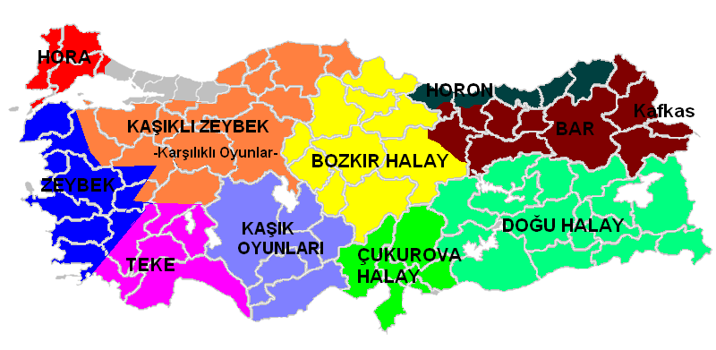
Resim 1. Bölgelere Göre Türk Halkoyunları
Afyonkarahisar; Kütahya, Eskişehir, Konya, Isparta, Burdur, Denizli ve Uşak illeriyle çevrilidir. Bu bakımdan bir yönüyle Ağır Zeybek, bir yönüyle Kaşıklı zeybek, Kırık zeybek bir yönüyle de Teke oyunları bölgesinde bulunmaktadır. Kız, erkek ve Karma oyunların bulunduğu yöremizde Genellikle Dazkırı, Evciler, Sandıklı ve Dinar’ın ilçelerimizin bir bölümünde ağır zeybek oyunları görülürken, Sandıklı, Hocalar Sincanlı, İhsaniye, Çobanlar, Bolvadin, Çay, Emirdağ, Sultandağı, Şuhut ve merkez ilçelerinde kaşıklı-kırık zeybek oyunları görülmektedir. Ayrıca Dinar, Şuhut ilçelerinde, kızlar tarafından oynanan teke yöresi nitelikli oyunlarda görülmektedir.
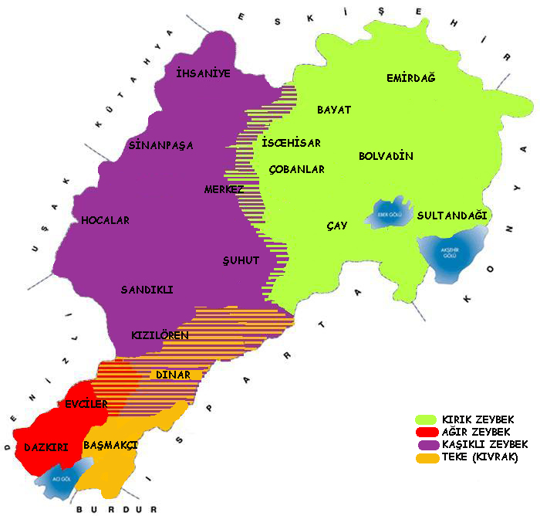
Resim 2. Türlerine Göre Afyonkarahisar Halkoyunları
Afyon'da oynanan kaşıklı, kırık zeybek ve teke oyunlarının çoğu türkülüdür. Saz çalanlar türkü de söylerler. Saz grubunu bağlama, kabak kemane, sipsi, darbuka, zilli maşa ve tef oluşturur. Açık havada bu sazlara davul, zurna, sarı boru ve klarnette eşlik eder. Kaşıklı, kırık zeybek ve teke oyunlarının adları genel olarak türkülerin ilk dizelerinden alınmış ve sözlü türkülerdir. (Örneğin; Dam başına asa gomuş galbırı, hezin hezin ). Ağır zeybekler ise çeşitleme niteliğinde sözsüz oyunlardır.
Bir oyunun halkoyunları vasfı taşıması için kural olarak "zaman derinlik ve mekânda yaygınlık" ilkesini barındırması gerekir*. Yapılan derleme çalışmasında bu ilke göz önüne alınarak ilimizde karşılaşılan oyunlar arşiv çalışmasıyla desteklenmiş, geçmişte yapılan derleme gezilerinde tespit edilen oyunlar ile günümüzde halen oynanmakta olan oyunlar karşılaştırılmıştır. Ayrıca derleme çalışması tüm ilçelerde, 3–10 kişilik 40–90 yaş grubundaki kaynak kişilerle yapılarak, görüşmeler yazılı olarak not edilip, fotoğraflandırılmış ve kamera çekimi yapılmıştır. Elde edilen bilgiler, arşiv taraması çalışmasıyla karşılaştırılıp farklı isimlerle anılan aynı oyunların tasnifi yapılmıştır. Ayrıca yok olmakta olan oyunların tekrar kazanılması için çekimi yapılan kaynak kişilerin oyun adımları deşifre edilerek tekrar hayata geçirilmiştir.
Tüm bu Çalışmalar sonucunda kimi oyunların sadece müziklerine ulaşılmış olup oyunun icrasına ulaşılamamıştır. Bunlar; Buhurcular ağır zeybeği, Çember ve Karahisar oyun havası adlı oyunlardır. Kimi oyunların ise oyun icrası kayıt altına alınmış fakat müziklerine ulaşılamamıştır. Bunlar; Osmanlı zeybeği ve Develi Zeybeğidir. Bazı Oyunların bölgesel nitelikte olması yani müzik ve isimi çevre illerdeki oyunlarla aynı olmasına rağmen icrasının farklı olduğu tespit edilmiştir. Bunlarda; Harmandalı, Bas bas zeybeği, Yayla yolları, Kadılar zeybeği, Kız saçların ve Cemilem adlı oyunlardır.
Afyonkarahisar yöresinde görülen oyunları aidiyetine göre “Ulusal”, “Bölgesel” ve “Yerel” olmak üzere üçe ayırabiliriz. Ulusal olan oyunlar Anadolu’nun birçok bölgesinde görülebilen oyunlardır. Bu tür oyunları bir yöreye veya bölgeye atfetmek zordur.
ANADOLU’DA VE AFYONKARAHİSAR YÖRESİNDE GÖRÜLEN ULUSAL ORTAK HALKOYUNLARI
Oyunun adı | Türü | Afyonkarahisar da Görüldüğü yer | Cinsi | Ait olduğu yer
Kılıç kalkan |  | Merkez, Sandıklı, Bolvadin | Erkek | Ulusal
Köroğlu |  | Tüm ilçeler | Erkek | Bölgesel

* http://tr.wikipedia.org/wiki/T%C3%BCrk_halk_oyunlar%C4%B1

Bölgesel oyunlar ise, bir bölgeye ait olan oyunlardır. Bu oyunlar birbirine komşu olan birçok il ve ilçede görülebilen halkoyunlarıdır. İdari yapılanmaya göre sınırları ayrılan iller aynı bölgede olduklarından dolayı aynı kültürel özellikleri yansıtabilirler. Bu açıdan bakıldığında Afyonkarahisar Yöresi Ege bölgesi, Akdeniz bölgesi ve iç Anadolu bölgesinin kesiştiği bir noktada yer almaktadır. Bu nedenle kültürel yapısı ve halkoyunları ile bu bölgelerin özelliklerini yansıtır. Bu bölgelerde görülen halkoyunlarının bazıları Afyonkarahisar yöresinde de görülmektedir. Aşağıdaki tabloda Afyonkarahisar’da görülen bölgesel halkoyunları belirtilmiştir.
ÇEVRE İLLERDE VE AFYONKARAHİSAR YÖRESİNDE GÖRÜLEN BÖLGESEL ORTAK HALKOYUNLARI
Oyunun adı | Türü | Afyonkarahisar da Görüldüğü yer | Cinsi | Ait olduğu yer
Buhurcular ağır zeybeği (Oyun havası, Bengi) | Ağır | Dinar | Erkek | Bölgesel
Bas bas zeybeği | Ağır | Evciler Dazkırı | Erkek | Bölgesel
Denizkızı Zeybeği (Tavas kırması) | Ağır | Evciler Dazkırı | Erkek | Bölgesel
Harmandalı | Ağır | Merkez, Evciler, Dazkırı | Erkek | Bölgesel
İnce çayır (Kesik çayır) | Kaşıklı | İhsaniye | Karma | Bölgesel
Kadılar zeybeği (Kadılar yolu, Keklik) | Kaşıklı | Dinar | Bayan | Bölgesel
Kız saçların | Kaşıklı | Merkez | Bayan | Bölgesel
Yayla yolları (Teke) | Kıvrak | Dinar | Karma | Bölgesel
Eskişehir zeybeği, (Avcı zeybeği) | Kaşıklı | Merkez Sandıklı İhsaniye | Erkek | Bölgesel
Cemilem (Meşeli) | Kıvrak | Dinar, Şuhut, Başmakçı | Karma | Bölgesel
Sepetçioğlu zeybeği | Kaşıklı | Sinanpaşa, Hocalar | Erkek | Bölgesel
İslamoğlu zeybeği | Kaşıklı | Dinar, Sinanpaşa, Hocalar | Erkek | Bölgesel
Serenler Zeybeği | Kıvrak | Dinar, Başmakçı | Erkek | Bölgesel

Yukarıda belirtilen bazı Oyunlar bölgesel nitelikte olmasına rağmen yani müzik ve isimi çevre illerdeki oyunlarla aynı olmasına rağmen Afyonkarahisar yöresinde bu oyunların icrasının farklı olduğu tespit edilmiştir. Bunlar; Harmandalı, Bas bas zeybeği, Yayla yolları, Kadılar zeybeği, Kız saçların ve Cemilem adlı oyunlardır. Denizkızı zeybeği ise müzik olarak Tavas zeybeği (Tavas kırması) ile aynı olmasına rağmen hem isimlendirmesi hem de oyun icrası farklıdır.
Yerel, yöresel Halkoyunları ise bir yörede görülen, başka bir yörede görülmeyen ve sadece o yöreyle özdeşleşmiş halkoyunlarıdır. Bunu en güzel örneği Afyonkarahisar’ın tüm ilçe, köy ve kasabalarında görülen “Hezin Hezin” adlı halk oyunudur. Bu oyun sadece Afyonkarahisar yöresinde görülmektedir. Buna göre sadece Afyonkarahisar yöresinde görülen Halkoyunları aşağıdaki Tabloda belirtilmiştir.

AFYONKARAHİSAR YÖRESİNE AİT YEREL HALKOYUNLARI
Oyunun adı | Zeybek  Türü | Afyonda Görüldüğü yer |  | Ait olduğu yer
Afyon zeybeği (Çaykenarı zeybeği, Sandıklı zeybeği) | Kaşıklı | Merkez, Sandıklı | Karma | AFYON
Arpalıktan arpa biçer | Kaşıklı | Merkez | Erkek | AFYON
Bolvadin havası (Acem kızı, Bak şu kaşa) | Kırık | Bolvadin, Çay, Çobanlar, | Erkek | AFYON
Çember | Kırık | Sultandağı Çay, Bolvadin | Bayan | AFYON
Çiğil Çiğil | Kırık | Merkez, | Bayan | AFYON
Dabandan | Kırık | Emirdağ | Karma | AFYON
Dambaşı | Kaşıklı | Merkez, | Bayan | AFYON
Develi zeybeği | Ağır | Evciler, Dazkırı | Erkek | AFYON
Düz oyun (asbab serdim sicime) | Kırık | Emirdağ, Sultandağ | Karma | AFYON
Efelerin uşağı (efeler) | Kaşıklı | Merkez-İhsaniye | Karma | AFYON
Gaydalama, (çorabını ördüğüm,) | Kırık | Emirdağ, Sultandağ | Karma | AFYON
Harman yeri | Kırık | Dinar | Bayan | AFYON
Hatçam | Kaşıklı | Dinar | Karma | AFYON
Haydi güzelim | Kaşıklı | Merkez, Dinar | Bayan | AFYON
Hazin hazin (Usul yavaş, Gökte yıldız, Fadik) | Kırık | Tüm ilçeler ve merkez | Karma | AFYON
İğde dalları | Kaşıklı | Çay | Bayan | AFYON
Kadılar zeybeği (Kadılar yolu, Keklik) | Kaşıklı | Dinar | Bayan | AFYON
Karahisar oyun havası | Kırık | Merkez |  | AFYON
Kız saçların | Kaşıklı | Merkez | Bayan | AFYON
Minarenin âlemi | Kaşıklı | Merkez | Bayan | AFYON
Osmanlı zeybeği (Ağır zeybek) | Ağır | Evciler | Erkek | AFYON
Penceresi kanat kanat (Penceresi yeşil perde) | Kırık | Sultandağı, Bolvadin Çay | Erkek | AFYON
Sandıklının biberi (Yeşil olur) | Kaşıklı | Sandıklı | Bayan | AFYON
Tespihimin mercanı (Balık suda yan gider, Aşgına, Bülbül yuva yapmış) | Kırık | Sultandağı, Bolvadin Çay | Erkek | AFYON
Turnalar (Turna) | Kırık | Bolvadin, Çay Çobanlar | Erkek | AFYON

SONUÇ
Afyonkarahisar yöresine ait tüm halkoyunlarını belirlemek için yapılan derleme çalışmasında. Ulaşılabilinen Yazılı ve görsel kaynaklar taranmış. Kaynak kişilerle görüşülüp tüm bilgiler kamera ile kayıt altına alınmıştır.
Sonuç olarak, tüm bu bilgiler ışığında yapılan derleme ve arşiv tarama çalışmalarının karşılaştırılması sonucunda sadece Afyonkarahisar yöresine ait geçmişten günümüzde kadar gelmiş ve hala oynanmakta olan Yöresel halkoyunları ile bölgesel nitelik taşıyıp ama isimlendirilmesi ile oyun icrasında Afyonkarahisar yöresine has farklılık taşıyan halkoyunlarının listesi aşağıda verilmiştir.

AFYONKARAHİSAR YÖRESİNE AİT HALKOYUNLARI
Oyunun adı | Zeybek  Türü | Afyonda Görüldüğü yer |  | Ait olduğu yer
Afyon zeybeği (Çaykenarı zeybeği, Sandıklı zeybeği) | Kaşıklı | Merkez, Sandıklı | Karma | AFYON
Arpalıktan arpa biçer | Kaşıklı | Merkez | Erkek | AFYON
Bas bas zeybeği | Ağır | Evciler Dazkırı | Erkek | BÖLGESEL
Bolvadin havası (Acem kızı, Bak şu kaşa) | Kırık | Bolvadin, Çay, Çobanlar, | Erkek | AFYON
Buhurcular ağır zeybeği (Oyun havası, Bengi) | Ağır | Dinar | Erkek | BÖLGESEL
Cemilem (Meşeli) | Kıvrak | Dinar, Şuhut, Başmakçı | Karma | BÖLGESEL
Çember | Kırık | Sultandağı Çay, Bolvadin | Bayan | AFYON
Çiğil Çiğil | Kırık | Merkez, | Bayan | AFYON
Dabandan | Kırık | Emirdağ | Karma | AFYON
Dambaşı | Kaşıklı | Merkez, | Bayan | AFYON
Denizkızı zeybeği (Tavas kırması) | Ağır | Evciler Dazkırı | Erkek | BÖLGESEL
Develi zeybeği | Ağır | Evciler, Dazkırı | Erkek | AFYON
Düz oyun (asbab serdim sicime) | Kırık | Emirdağ, Sultandağ | Karma | AFYON
Efelerin uşağı (efeler) | Kaşıklı | Merkez-İhsaniye | Karma | AFYON
Gaydalama, (çorabını ördüğüm,) | Kırık | Emirdağ, Sultandağ | Karma | AFYON
Harman yeri | Kırık | Dinar | Bayan | AFYON
Harmandalı | Ağır | Merkez, Evciler, Dazkırı | Erkek | BÖLGESEL
Hatçam | Kaşıklı | Dinar | Karma | AFYON
Haydi güzelim | Kaşıklı | Merkez, Dinar | Bayan | AFYON
Hazin hazin (Usul yavaş, Gökte yıldız,Fadik) | Kırık | Tüm ilçeler ve merkez | Karma | AFYON
İğde dalları | Kaşıklı | Çay | Bayan | AFYON
Kadılar zeybeği (Kadılar yolu, Keklik) | Kaşıklı | Dinar | Bayan | AFYON
Karahisar oyun havası | Kırık | Merkez |  | AFYON
Kız saçların | Kaşıklı | Merkez | Bayan | AFYON
Minarenin alemi | Kaşıklı | Merkez | Bayan | AFYON
Osmanlı zeybeği (Ağır zeybek) | Ağır | Evciler | Erkek | AFYON
Penceresi kanat kanat (Penceresi yeşil perde) | Kırık | Sultandağı, Bolvadin Çay | Erkek | AFYON
Sandıklının biberi (Yeşil olur) | Kaşıklı | Sandıklı | Bayan | AFYON
Tespihimin mercanı (Balık suda yan gider, Aşgına, Bülbül yuva yapmış) | Kırık | Sultandağı, Bolvadin Çay | Erkek | AFYON
Turnalar (Turna) | Kırık | Bolvadin, Çay Çobanlar | Erkek | AFYON
Yayla yolları (Teke zortlatması) | Kıvrak | Dinar | Karma | BÖLGESEL

TAMAMEN BÖLGEYE AİT OYUNLAR

Oyunun adı | Türü | Afyonkarahisar da Görüldüğü yer | Cinsi | Ait olduğu yer
İnce çayır (Kesik çayır) | Kaşıklı | İhsaniye | Karma | BÖLGESEL
Eskişehir zeybeği, (Avcı zeybeği) | Kaşıklı | Merkez Sandıklı İhsaniye | Erkek | BÖLGESEL
Sepetçioğlu zeybeği | Kaşıklı | Sinanpaşa, Hocalar | Erkek | BÖLGESEL
İslamoğlu zeybeği | Kaşıklı | Dinar, Sinanpaşa, Hocalar | Erkek | BÖLGESEL
Serenler Zeybeği | Kıvrak | Dinar, Başmakçı | Erkek | BÖLGESEL

AFYONKARAHİSAR HALKOYUNLARI DERLEME ÇALIŞMASINDA
GÖRÜŞLERİ ALINAN KAYNAK KİŞİLER

Kaynak kişi | Yaşı | Mesleği | Yaşadığı yer | Öğrendiği kişi
Hüseyin KOÇ | 75 | Çiftçi | Çobanlar Kocaöz | Süleyman çavuş
Ömer SOLMAZ | 76 | Çiftçi | Çobanlar Kocaöz
Cengiz SOLMAZ | 42 | Çiftçi | Çobanlar Kocaöz
Ahmet YILMAZ | 45 | Çiftçi | Çobanlar Kocaöz
Mehmet ÇETİN | 75 | Emekli | Sandıklı Çayköy
Nevzat SAĞLIK | 50 | Müzisyen | Sandıklı
Metin AKIN | 52 | Emekli | Emirdağ
Pınar HALAÇ | 52 | Ev hanımı | Emirdağ
H. Rıfat AYDEMİR | 54 | Emekli | Emirdağ
Mehmet PEKTAŞ | 75 | Emekli | Bolvadin | Emin KAYGISIZ
Mustafa KARAER | 55 | Emekli | Bolvadin | Özburunlu Basri
Süleyman ATMACA | 40 | Beld. işçi | Bolvadin
Abdullah CİDDİ | 45 | Beld. işçi | Bolvadin | Ali CİDDİ
Erol KUCUR | 40 | Beld. İşçi | Bolvadin
Yıldız LEBLEBİCİER | 40 | Öğretmen | Bolvadin
Turan KIRGÖZ | 70 | Emekli | Evciler | Ali ALGEL
Nazım MEMİŞ | 54 | Emekli | Evciler
Hüseyin AYDIN | 67 | Emekli | Evciler
Cahit KIRGÖZ | 67 | Emekli | Evciler
Hayati MOGAN | 50 | Serbest mes. | Evciler
Suat ALGEL | 46 | Serbest mes. | Evciler | Ali ALGEL
Sultan EFE | 75 | Ev hanımı | Evciler
Fatma ÖZKAN | 72 | Ev hanımı | Evciler
Nefide BOZ | 56 | Ev hanımı | Evciler
M. Ali AÇIKGÖZ | 70 | Müzsyen | Dazkırı
Cemal KOCATEPE | 78 | Emekli | Dazkırı
Hasan ŞENGÜLER | 84 | Emekli | Dazkırı | Hüseyin YILDIZ
Şükrü DURMUŞ | 72 | Emekli | Dazkırı | Osman ALTAYLI
Ali İhsan TERZİ | 52 | Emekli | Dazkırı | Cemal TERZİ
Ayşe BEYAZIT | 62 | Ev hanımı | Dazkırı
Nefise KARADAĞ | 83 | Ev hanımı | Dazkırı
Gülsüm KARAKAŞ | 52 | Ev hanımı | Dazkırı
Musa OĞUZ | 56 | Çiftçi | Sultandağı
Fadime BURÇAK | 72 | Ev hanımı | Sultandağı
Kadriye TUNÇ | 59 | Ev hanımı | Sultandağı
Fatma TUNÇ | 85 | Ev hanımı | Sultandağı
Gülendam OĞUZ | 54 | Ev hanımı | Sultandağı
Fatilli (Fatma) TÜRK | 85 | Ev hanımı | Sultandağı
Ahmet YAMAN | 56 | Serbest mes. | Çay | Guban Abdullah
Nevzat ALTINDAĞ | 40 | Müzisyen | Çay | Davazının kadir
Lütfü BAYRAMPINAR | 45 | Memur | İhsaniye
Kutdisi ÖZÇELİK | 43 | Bld. Bşk. | İhsaniye
Şevki GENÇ | 46 | Memur | İhsaniye
Mehmet Ali BACAK | 47 | Memur | İhsaniye
Cemil ÇAKMAK | 72 | Çifçi | İhsaniye
Hüseyin GÜVENEK | 43 | Müzisyen | Merkez
Fikret GÜZELDEMİR | 45 | Müzisyen | Merkez

2006-2007 AFYONKARAHİSAR HALKOYUNLARI DERLEME GRUBU

ADI SOYADI | KURUMU | ÜNVANI
Semra GÜZBEY | Halk Eğitim Merkezi müdürlüğü | Halk Eğitim Merkezi Müdürü
Sabri SANDUVAÇ | Halk Eğitim Merkezi müdürlüğü | Halk Eğitim Merkezi şefi
Naci ÖZKAN | Kültür Müdürlüğü | Folklor Araştırmacısı
Düriye AKKAN | Halk Eğitim Merkezi | Halkoyunları öğretmeni
Selda KALKANOĞLU | Halk Eğitim Merkezi | Halkoyunları öğretmeni
Muharrem K.KORKMAZ | A. Kocatepe Üniversitesi | Öğretim görevlisi
Hayati KANAT | Odak Gazetesi | Fotoğrafçı
Samet BEKDEMİR | Odak Gazetesi | Kameraman
Lokman BORU | Halk Eğitim Merkezi | Ulaşım

TARANAN KAYNAKLAR BELGE VE DÖKÜMANLAR

- Abdullah ÇAĞATAY Şuhut folkloru 1990
- Ahmet ŞENOL Halkoyunlarımızda ad Kendi arşivi
- Ahmet ŞENOL Türk Halkoyunları MEB.1999 Ankara
- Ahmet ŞENOL, İller itibariyle halkoyunlarımız Kendi arşivi
- Cemil DEMİRSİPAHİ Türk Halkoyunları İşbankası Yayınları 1975 Ankara
- Cengiz AYDIN Halkoyunlarımızda toplumsal yapılanma İzmir 1992
- Eran OYAL Afyon Halkbilgisi Ankara Üni. DTCF 1974
- Fevzi GÜMÜŞ, Bolvadin Tarihi Ve Folkloru İstanbul.1978
- Hasan Basri KARAKAYA Dünden Bugüne Evciler İzmir 1995
- İbrahim YÜKSEL, Recep YAŞAYACAK Afyonkarahisar Halkbilimi Ankara 2003
- İbrahim ZEYBEK, Sinanpaşa Belgeseli. Sinanpaşa belediyesi yayınları.
- İrfan SAATÇİ, Mehmet ÖCAL Afyon Halkoyunları, Kına Gecesi, Köy seyirlik Oyunları, Ekmek Yapımı. Kültür Bakanlığı Araştırması. HAGEM BVB.1997.0016 sony VHS Band
- M. Ragıp GAZİMİHAL Türk Halkoyunları Katalogu 1. Ve 2. Cilt Haz; Nail TAN Ankara 1991
- M. Saffet DEVRİM Şu Bizim Belde 1975.
- Mahmut BAHADIR, F. YADIMATA, C. EREN ve Y.ALTUNTAŞ. Kültür bakanlığı Araştırması MİFAD arşivi B.86.0063- B.86.0091 VHS Band.
- Mazlum Nusret KILIÇKIRAN, Dinar Halkoyunları. 1. Afyonkarahisar Araştırmaları Sempozyumu Bildirileri. Afyon 1990
- Metin AKIN Dünden Bugüne Emirdağ
- Musa SEYİRCİ, Refik BAŞYILMAZ, Her Yönüyle Akmasın Şehri Şuhut Afyon 1982
- Nazım BURSALIOĞLU Afyonkarahisari Yöresi Türküleri Antakya 1993
- Niyazi YILMAZ Afyonkarahisar Türküleri ve Dili Ankara 1996
- Osman ATİLLA afyonkarahisar türküleri 1966
- Ömer Faruk YILDIZKAYA, Her Yönüyle Emirdağ 1986
- Özcan TÜRKMEN Emirdağ Emirdağ kaymakamlığı köylere hizmet götürme birliği yayınları.
- Saadet ÖZGÜNDÜZ, Afyon Yöresi Kadın Giyimleri. Türkeli Gazetesi. Afyon. Sayı, 7573 1985
- Sadi Yaver ATAMAN, Ruhi SU 100 Türk Halkoyunu İstanbul 1975
- Şerif BAYKURT Türk Halkoyunları Halkevleri Genel Merkezi Yayınları Ankara 1965
- Taşpınar Dergisi, Afyon Halk evi 1935-1967
- Tarihi Türk Kadın Kıyafetleri 1986
- TRT Türk Halk Müziği Repertuar Kitabı. TRT müzik dairesi başkanlığı 1991
- Türk Halk Müziği Ve Oyunları dergisi 1982
- Vedat BALKAN “Afyonkarahisar Halkoyunları” Anadolunun Kilidi Afyon
- Veysel ŞİŞİK Bolvadin Yöresi Folkloru Selçuk Üni 1970
- Zafer DEMİRAĞ Dazkırı Yöresinde Giyim Kuşam Ankara Üni. DTCF 1980
- http://tr.wikipedia.org/wiki/T%C3%BCrk_halk_oyunlar%C4%B1

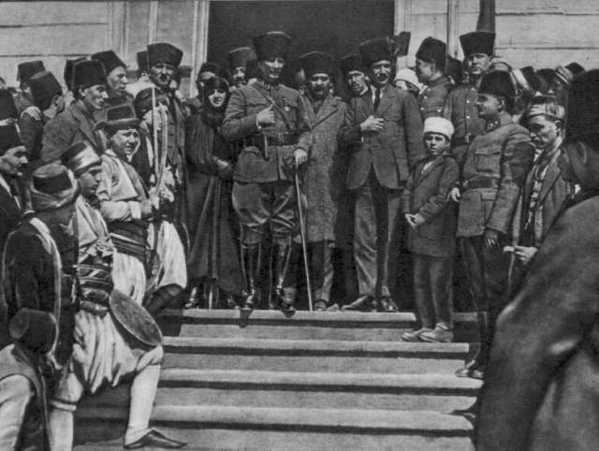

Resim 3. 23 Mart 1923 Atatürk Afyonkarahisar Belediye Binası Önünde

Resim 4. Afyonkarahisar 1936 Başbakanın karşılayan kalkan grubu

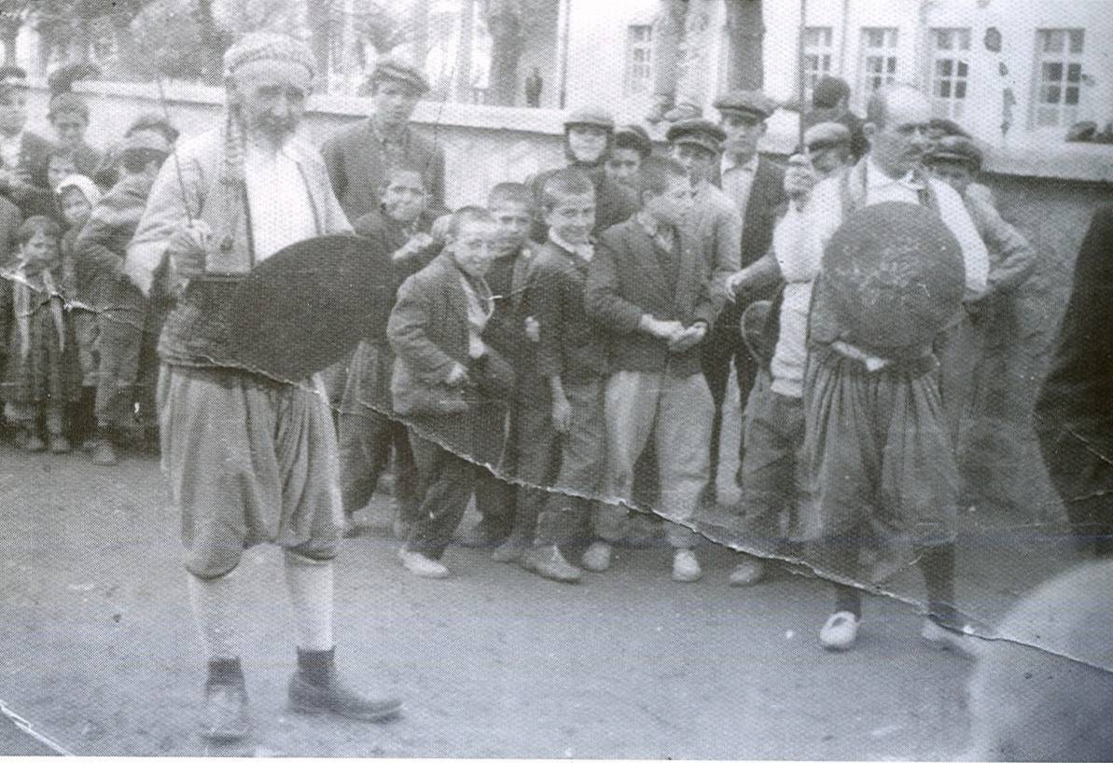

Resim 5. 1950 Afyonkarahisar Sandıklı Bayram Kutlaması (Hasan Çavuş)

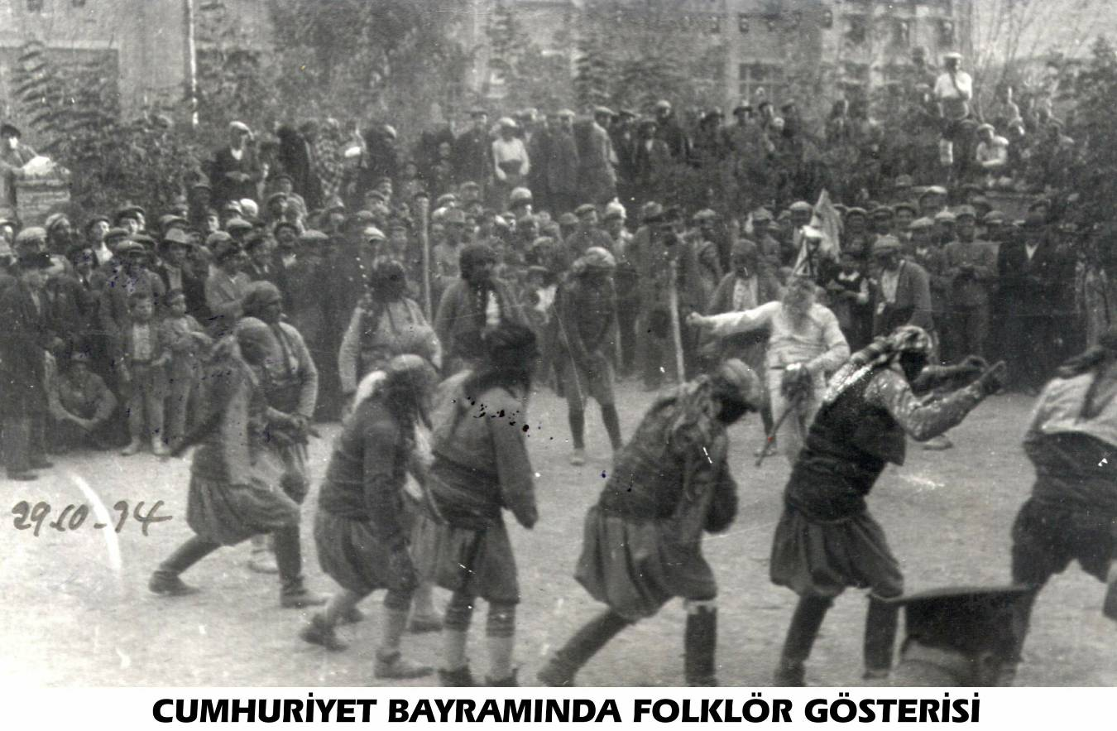

Resim 6. 1934 Afyonkarahisar Belediye Başkanlığı önü Cumhuriyet Bayramı kutlaması

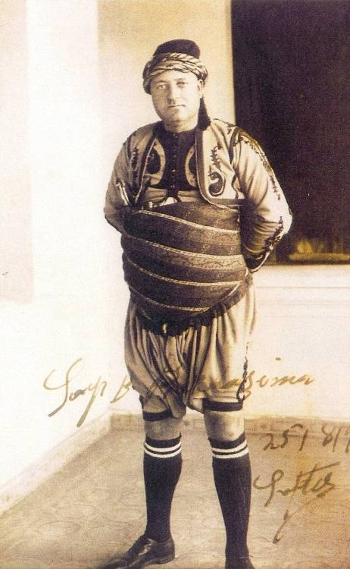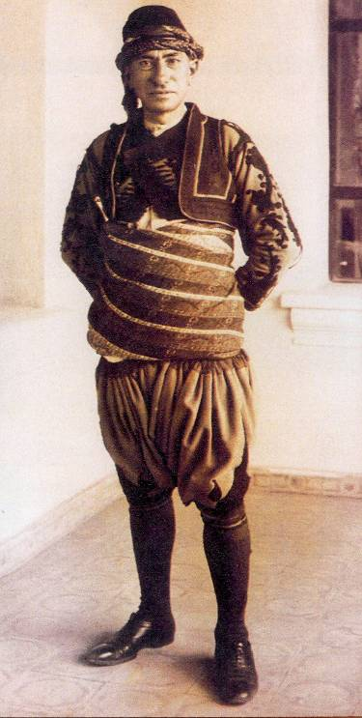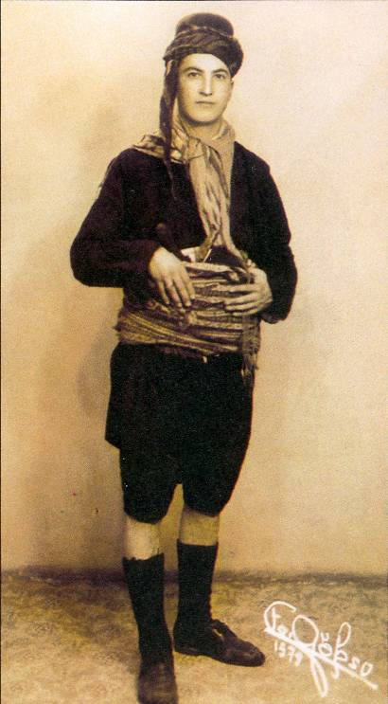

Resim 7. Afyonkarahisar Belediye Başkanı H.Haşim TİRYAKİOĞLU (ortada)

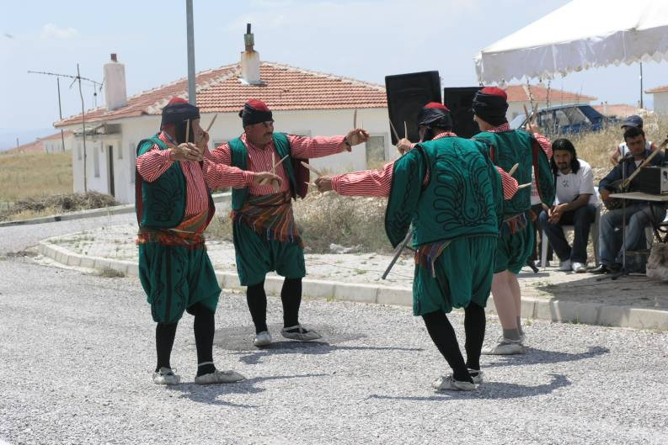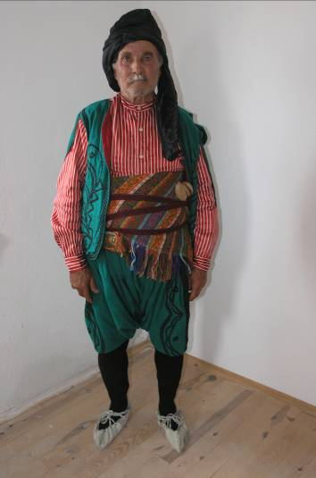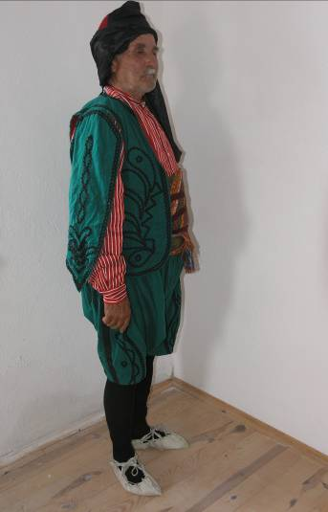

Resim 8. Afyonkarahisar Çobanlar Kocaöz Köyü oyuncuları ve Rahmetli Ömer SOLMAZ

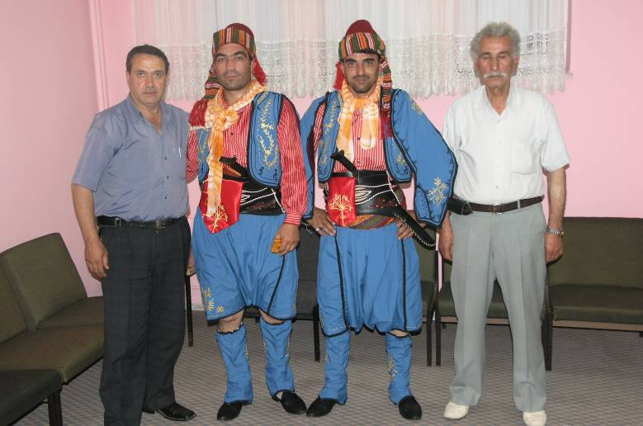
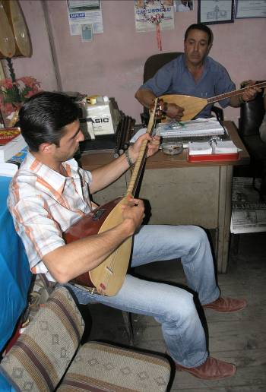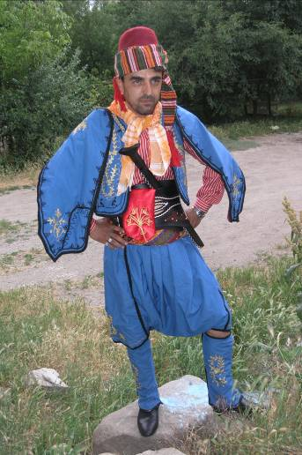

Resim 9. Afyonkarahisar Sandıklı Rahmetli Nevzat SAĞLIK ve Çay köylü Mehmet ÇETİN

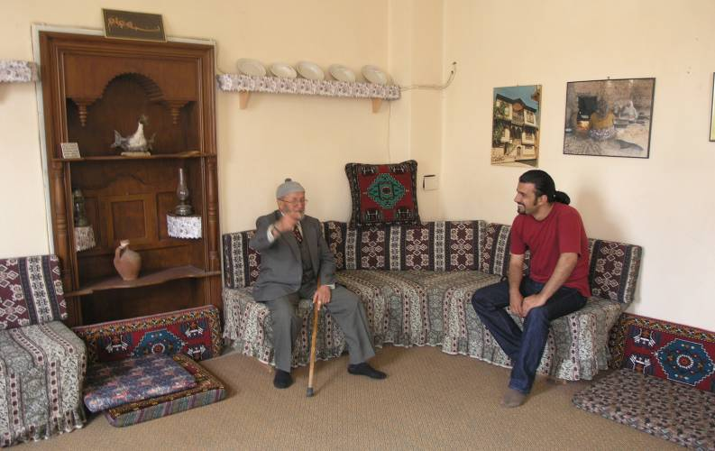
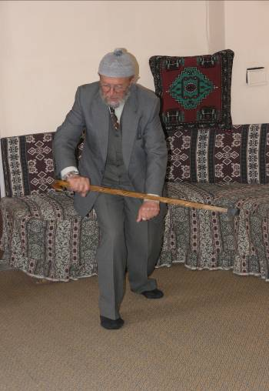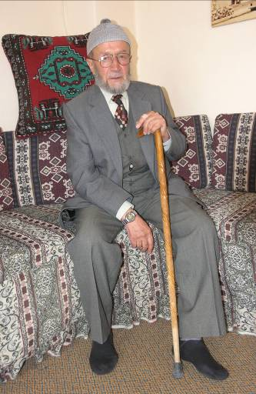
Resim 10. Afyonkarahisar Bolvadin Mehmet PEKTAŞ

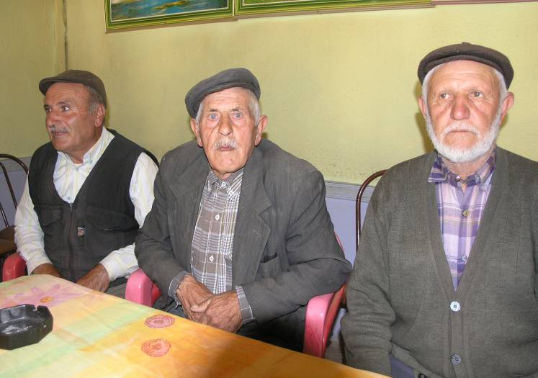
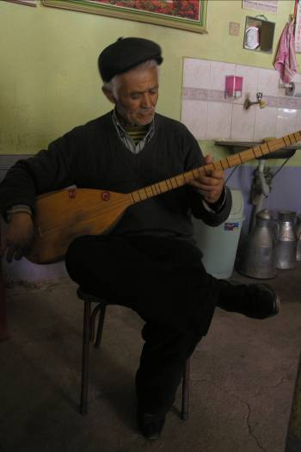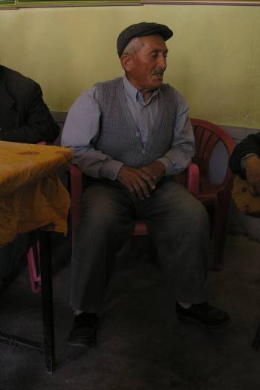

Resim 11. Afyonkarahisar Dinar

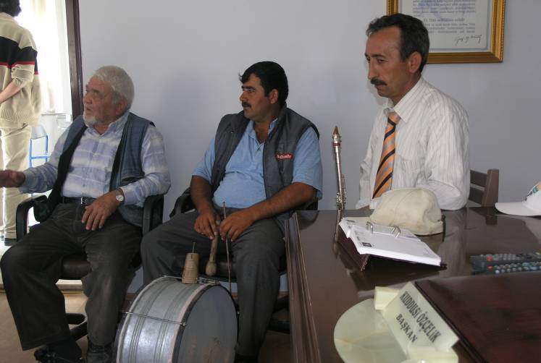
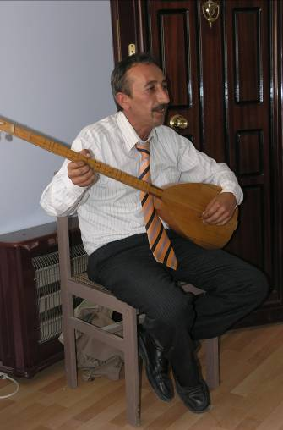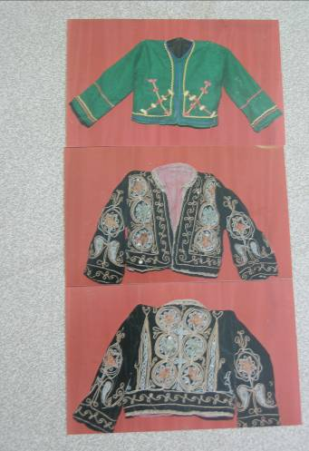

Resim 12. Afyonkarahisar İhsaniye Ayazini Kasabası Cemil ÇAKMAK, Kutdisi ÖZÇELİK

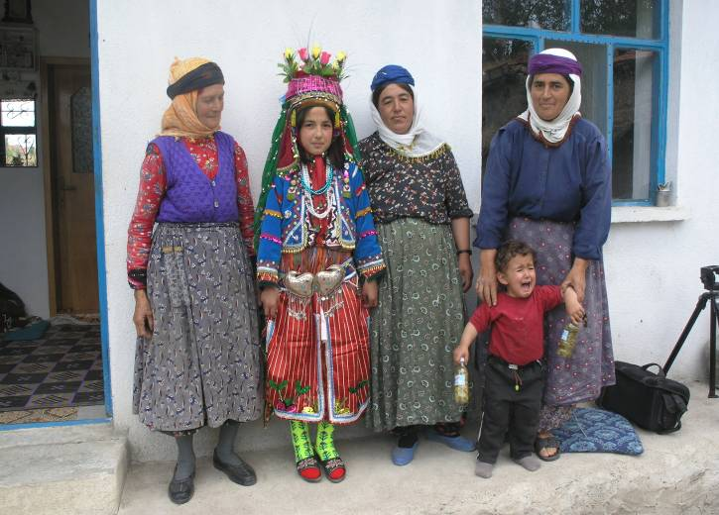
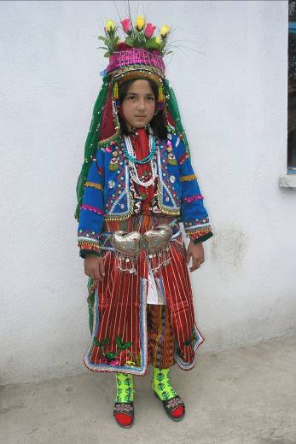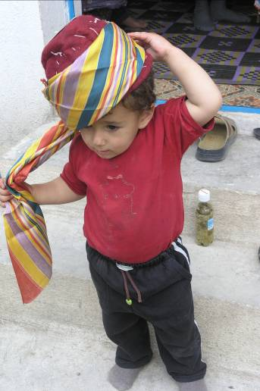
Resim 12. Afyonkarahisar Dinar (çölovası) Yıprak köyü

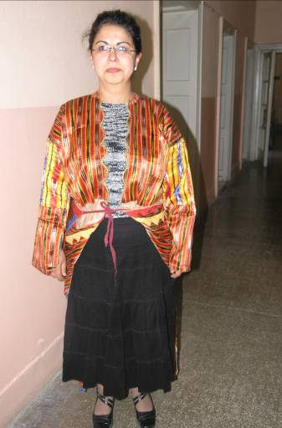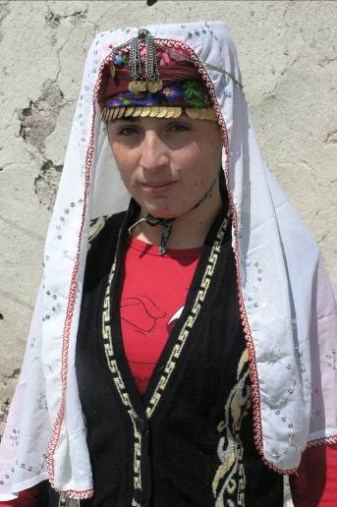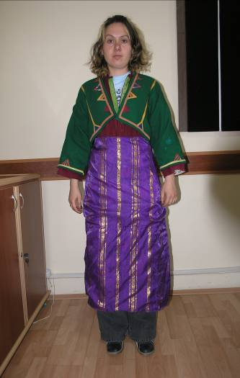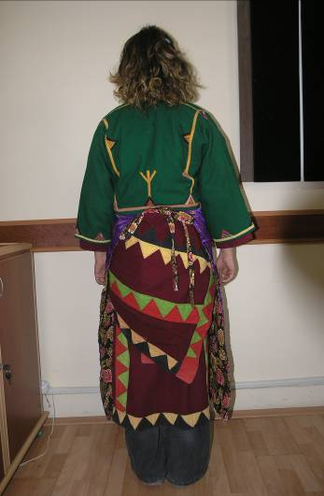

Resim 13. Afyonkarahisar Sultandağı

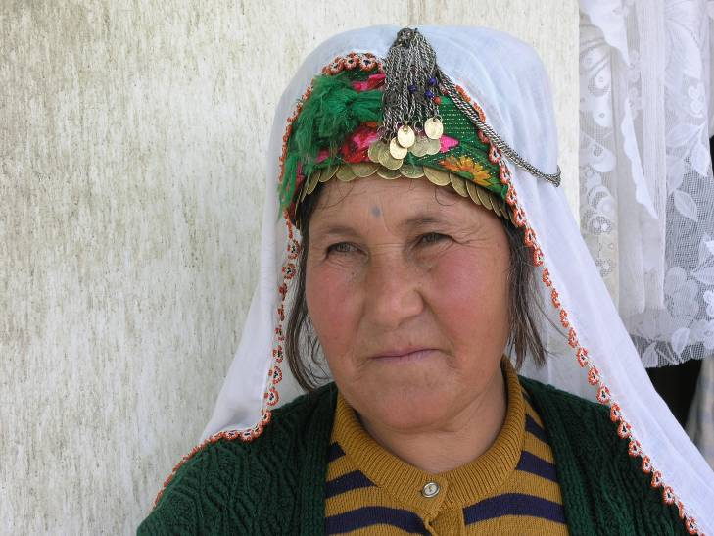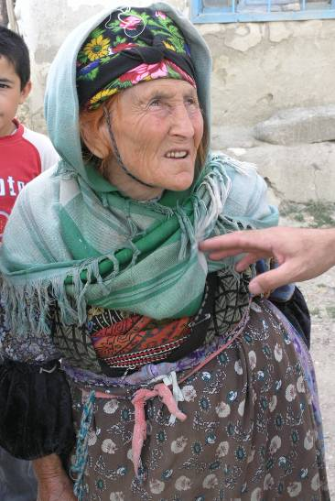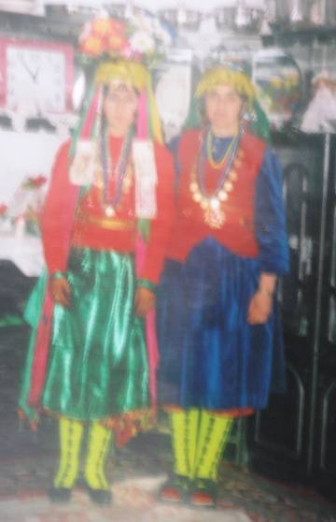

Resim 14. Afyonkarahisar Sultandağı Karapınar Köyü

